**TRƯỜNG ĐẠI HỌC THỦ DẦU MỘT**

**KHOA KỸ THUẬT CÔNG NGHỆ**



**ĐỒ ÁN MÔN HỌC**

**LẬP TRÌNH TRÊN WINDOWS**

Đề tài

**THIẾT KẾ PHẦN MỀM TÍNH TIỀN VÀ QUẢN LÝ**

**CỬA HÀNG PHỤ KIỆN ĐIỆN THOẠI, LAPTOP H&N**

|  |  |  |
| --- | --- | --- |
| **GVHD:** | Ths. TRẦN VĂN HỮU | |
| **SVTH:** | TRẦN MINH HIẾU – MSSV: 1824801030067  LỚP: D18PM01 |
|  | PHẠM MINH NGHĨA – MSSV: 1824801040118  LỚP: D18HT02 |

Tháng 6/2020

**KHOA KỸ THUẬT – CÔNG NGHỆ**

**NHẬN XÉT VÀ CHẤM ĐIỂM CỦA GIẢNG VIÊN**

Họ và tên giảng viên: **Trần Văn Hữu**

Tên đề tài: **THIẾT KẾ PHẦN MỀM TÍNH TIỀN VÀ QUẢN LÝ CỬA HÀNG PHỤ KIỆN ĐIỆN THOẠI, LAPTOP H&N**

Nội dung nhận xét:

**Điểm:**

Bằng số:

Bằng chữ:

|  |  |
| --- | --- |
|  | **GIẢNG VIÊN CHẤM**  *(Ký, ghi rõ họ tên)*  **TRẦN VĂN HỮU** |

**MỤC LỤC**

DANH MỤC HÌNH i

DANH MỤC BẢNG iii

LỜI MỞ ĐẦU iv

CHƯƠNG 1 1

KHẢO SÁT HIỆN TRẠNG VÀ XÁC ĐỊNH YÊU CẦU 1

CHƯƠNG 2 2

PHÂN TÍCH HỆ THỐNG 2

1. Xác định các tác nhân 2

2. Xác định các use case 2

3. Sơ đồ use case 3

4. Đặc tả các use case 4

4.1. Use case đăng nhập 4

4.2. Use case đổi mật khẩu 4

4.3. Use case quản lý doanh thu 5

4.4. Use case tính lương nhân viên 6

4.5. Use case thêm nhân viên 7

4.6. Use case sửa thông tin nhân viên 7

4.7. Use case xoá nhân viên 8

4.8. Use case thêm đơn hàng 9

4.9. Use case tạo phiếu nhập kho 10

4.10. Use case kiểm tra tồn kho 11

4.11. Use case xuất file Excel 12

5. Sơ đồ hoạt động 13

5.1. Use case đăng nhập 13

5.2. Use case đổi mật khẩu 14

5.3. Use case quản lý doanh thu 15

5.4. Use case tính lương nhân viên 16

5.5. Use case thêm nhân viên 17

5.6. Use case sửa thông tin nhân viên 18

5.7. Use case xoá nhân viên 19

5.8. Use case thêm đơn hàng 20

5.9. Use case tạo phiếu nhập kho 21

5.10. Use case kiểm tra tồn kho 22

5.11. Use case xuất file Excel 23

6. Sơ đồ tuần tự 24

6.1. Use case đăng nhập 24

6.2. Use case đổi mật khẩu 25

6.3. Use case quản lý doanh thu 26

6.4. Use case tính lương 26

6.5. Use case thêm nhân viên 27

6.6. Use case sửa thông tin nhân viên 27

6.7. Use case xoá nhân viên 28

6.8. Use case thêm đơn hàng 28

6.9. Use case tạo phiếu nhập kho 29

6.10. Use case kiểm tra tồn kho 29

6.11. Use case xuất file Excel 30

7. Sơ đồ lớp 31

CHƯƠNG 3 32

THIẾT KẾ HỆ THỐNG 32

1. Cơ sở dữ liệu 32

1.1. Sơ đồ dữ liệu quan hệ 32

1.2. Database diagrams 33

2. Dữ liệu mẫu 33

3. Thiết kế giao diện 35

3.1. Giao diện đăng nhập 35

3.2. Giao diện chính 36

3.3. Giao diện tạo hoá đơn 37

3.4. Giao diện danh sách nhân viên 39

3.5. Giao diện tính lương 41

3.6. Giao diện tạo phiếu nhập kho 42

3.7. Giao diện doanh thu 45

3.8. Giao diện tồn kho 46

3.9. Giao diện thông tin phần mềm 47

3.10. Giao diện đổi mật khẩu 48

3.11. Giao diện thêm hàng hoá mới 50

3.12. Giao diện thêm nhà cung cấp mới 50

KẾT LUẬN 52

1. Kết quả đạt được 52

2. Những hạn chế 52

3. Thuận lợi và khó khăn 52

3.1. Thuận lợi 52

3.2. Khó khăn 52

4. Hướng phát triển 52

TÀI LIỆU THAM KHẢO 54

DANH MỤC HÌNH

Hình 1 – Sơ đồ use case 3

Hình 2 – Sơ đồ hoạt động use case đăng nhập 13

Hình 3 – Sơ đồ hoạt động use case đổi mật khẩu 14

Hình 4 – Sơ đồ hoạt động use case quản lý doanh thu 15

Hình 5 – Sơ đồ hoạt động use case tính lương nhân viên 16

Hình 6 – Sơ đồ hoạt động use case thêm nhân viên 17

Hình 7- Sơ đồ hoạt động use case sửa thông tin nhân viên 18

Hình 8 – Sơ dồ hoạt động use case xoá nhân viên 19

Hình 9 – Sơ đồ hoạt động use case thêm đơn hàng 20

Hình 10 – Sơ đồ hoạt động use case tạo phiếu nhập kho 21

Hình 11 – Sơ đồ hoạt động use case kiểm tra tồn kho 22

Hình 12 – Sơ đồ hoạt động use case xuất file Excel 23

Hình 13 – Sơ đồ tuần tự use case đăng nhập 24

Hình 14 – Sơ đồ tuần tự use case đổi mật khẩu 25

Hình 15 – Sơ đồ tuần tự use case quản lý doanh thu 26

Hình 16 – Sơ đồ tuần tự use case tính lương 26

Hình 17 – Sơ đồ tuần tự use case thêm nhân viên 27

Hình 18 – Sơ đồ tuần tự use case sửa thông tin nhân viên 27

Hình 19 – Sơ đồ tuần tự use case xoá nhân viên 28

Hình 20 – Sơ đồ tuần tự use case thêm đơn hàng 28

Hình 21 – Sơ đồ tuần tự use case tạo phiếu nhập kho 29

Hình 22 – Sơ đồ tuần tự use case kiểm tra tồn kho 29

Hình 23 – Sơ đồ tuần tự use case xuất file Excel 30

Hình 24 – Sơ đồ lớp 31

Hình 25 – Sơ đồ dữ liệu quan hệ 32

Hình 26 – Database diagrams 33

Hình 27 – Dữ liệu nhân viên 33

Hình 28 – Dữ liệu sản phẩm 33

Hình 29 - Dữ liệu nhà cung cấp 34

Hình 30 - Dữ liệu hoá đơn 34

Hình 31 - Dữ liệu chi tiết hoá đơn 34

Hình 32 - Dữ liệu phiếu nhập 34

Hình 33 - Dữ liệu chi tiết phiếu nhập 34

Hình 34 – Giao diện đăng nhập 35

Hình 35 – Giao diện chính 36

Hình 36 – Giao diện tạo hoá đơn 37

Hình 37 – Giao diện danh sách nhân viên 39

Hình 38 – Giao diện tính lương 41

Hình 39 – Giao diện tạo phiếu nhập kho 43

Hình 40 – Giao diện doanh thu 45

Hình 41 – Giao diện tồn kho 47

Hình 42 – Giao diện thông tin phần mềm 48

Hình 43 – Giao diện đổi mật khẩu 48

Hình 44 – Giao diện thêm sản phẩm mói 50

Hình 45 – Giao diện thêm nhà cung cấp 51

DANH MỤC BẢNG

Bảng 1 – Đặc tả use case đăng nhập hệ thống 4

Bảng 2 – Đặc tả use case đổi mật khẩu 4

Bảng 3 – Đặc tả use case quản lý doanh thu 5

Bảng 4 – Đặc tả use case tính lương nhân viên 6

Bảng 5 – Đặc tả use case thêm nhân viên 7

Bảng 6 – Đặc tả use case sửa thông tin nhân viên 7

Bảng 7 – Đặc tả use case xoá nhân viên 8

Bảng 8 – Đặc tả use case thêm đơn hàng 9

Bảng 9 – Đặc tả use case tạo phiếu nhập kho 10

Bảng 10 – Đặc tả use case kiểm tra tông kho 11

Bảng 11 – Đặc tả use case xuất file Excel 12

Bảng 12 - Danh sách chi tiết các control giao diện đăng nhập 35

Bảng 13 – Danh sách chi tiết các control giao diện chính 36

Bảng 14 – Danh sách chi tiết các control giao diện tạo hoá đơn 37

Bảng 15 – Danh sách chi tiết các control giao diện danh sách nhân viên 40

Bảng 16 – Danh sách chi tiết các control giao diện tính lương 42

Bảng 17 – Danh sách chi tiết các control giao diện tạo phiếu nhập kho 43

Bảng 18 – Danh sách chi tiết các control giao diện Doanh thu 46

Bảng 19 – Danh sách chi tiết các control giao diện Tồn kho 47

Bảng 20 – Danh sách chi tiết các control giao diện thông tin phần mềm 48

Bảng 21 – Danh sách chi tiết các control giao diện đổi mật khẩu 49

Bảng 22 – Danh sách chi tiết các control giao diện thêm sản phẩm mới 50

Bảng 23 - Danh sách chi tiết các control giao diện thêm nhà cung cấp 51

LỜI MỞ ĐẦU

Hiện nay dưới sự phát triển của công nghệ thông tin, đặc biệt là trong lĩnh vực kinh doanh đã giúp các cá nhân, doanh nghiệp dễ dàng quản lý và phát triển. Hầu hết các doanh nghiệp lớn, nhỏ đều sử dụng phần mềm để dễ dàng quản lý.

Nắm bắt được xu hướng đó của các cá nhân, doanh nghiệp cùng với đam mê tìm hiểu về lập trình, nhóm chúng em đã chọn đề tài: “**Thiết kế phần mềm tính tiền và quản lý cửa hàng phụ kiện điện thoại, laptop H&N**” làm đồ án môn học.

Mục đích của đề tài là thiết kế một phần mềm dùng để tính tiền và quản lý cho cửa hàng phụ kiện HND giúp cửa hàng thuận tiện trong việc thanh toán cũng như quản lý những công việc trong cửa hàng. Phần mềm được thiết kế dành riêng cho cửa hàng H&N, đáp ứng những yêu cầu của cửa hàng.

Thực hiện đề tài này là cơ hội để chúng em áp dụng, tổng hợp những kiến thức đã học trên lớp, đồng thời đúc kết được những kinh nghiệp phục vụ cho học tập và làm việc sau này. Mặc dù đã rất cố gắng thực hiện đề tài nhưng do năng lực cũng như hạn chế về thời gian nên nhóm chúng em khó tránh khỏi những sai sót, rất mong thầy, cô thông cảm bỏ qua. Những góp ý của thầy, cô là bài học, là hành trang quý giá dành cho chúng em. Chúng em cũng xin cảm ơn thầy Trần Văn Hữu đã hướng dẫn chúng em một cách tận tình để chúng em có thể hoàn thành đề tài này.

CHƯƠNG 1

KHẢO SÁT HIỆN TRẠNG VÀ XÁC ĐỊNH YÊU CẦU

Cửa hàng phụ kiện điện thoại và laptop H&N cần xây dựng một phần mềm để thuận tiện trong quá trình tính tiền và quản lý cửa hàng. Phần mềm được chủ cửa hàng và các nhân viên sử dụng.

Chủ cửa hàng được cung cấp tài khoản và mật khẩu riêng để sử dụng tất cả tính năng của phần mềm: quản lý nhân viên, đổi mật khẩu, quản lý đơn hàng, quản lý kho, quản lý thu chi, …

Các nhân viên cũng được cung cấp một tài khoản và mật khẩu riêng để sử dụng một vài tính năng nhất định:

+ Nhân viên bán hàng: Thêm hoá đơn, tính tiền, …

+ Nhân viên kho: Quản lý nhập kho, kiểm tra tồn kho, …

Khách hàng không trực tiếp sử dụng phần mềm nhưng các thông tin của khách hàng sẽ được lưu vào cơ sở dữ liệu để tiện cho việc bảo hành và hậu mãi. Các thông tin của khách hàng gồm: Mã khách hàng, họ tên, địa chỉ, số điện thoại.

Chủ cửa hàng có thể dễ dàng quản lý nhân viên: thêm nhân viên, sửa thông tin nhân viên, xoá nhân viên. Các thông tin của nhân viên bao gồm: mã nhân viên, họ tên, ngày sinh, quê quán, chứng minh nhân dân, địa chỉ, số điện thoại, email, chức vụ.

Việc quản lý mua hàng được thực hiện như sau:

+ Chủ cửa hàng sẽ liên hệ trực tiếp với nhà cung cấp để nhập hàng. Chủ cửa hàng sẽ trực tiếp quản lý nhân viên, khách hàng, doanh thu, lương của nhân viên. Chủ cửa hàng có thể dùng phần mềm Exel để xuất dữ liệu bán hàng của một tháng.

+ Khi hàng hoá được nhập thì Nhân viên kho sẽ tạo phiếu nhập hàng và ghi đầy đủ thông tin. Khi hàng hoá được bán cho khách hàng lớn hoặc đưa lên quầy thì sẽ tạo phiếu xuất kho.

+ Nhân viên bán hàng làm việc theo ca, khi đến ca làm thì nhân viên phải đăng nhập vào hệ thống. Khi có khách hàng đến mua hàng thì nhân viên bán hàng sẽ lập hoá đơn, tính tiền cho khách và sử dụng máy in để in hoá đơn.

CHƯƠNG 2

PHÂN TÍCH HỆ THỐNG

1. Xác định các tác nhân

1. Chủ cửa hàng

2. Nhân viên bán hàng

3. Nhân viên kho

4. Máy in

5. Phần mềm Excel

2. Xác định các use case

2.1. Chủ cửa hàng

- Đăng nhập

- Đổi mật khẩu

- Quản lý nhân viên (thêm, sửa, xoá)

- Quản lý đơn hàng (thêm, sửa, xoá, in hoá đơn)

- Quản lý kho (nhập, tồn kho)

- Quản lý thu chi

- Tính lương cho nhân viên

2.2. Nhân viên bán hàng

- Đăng nhập

- Thêm hoá đơn

- In hoá đơn

2.3. Nhân viên kho

- Đăng nhập

- Tạo phiếu nhập kho

2.4. Máy in

- In hoá đơn

2.5. Phần mềm Excel

- Xuất dữ liệu

3. Sơ đồ use case

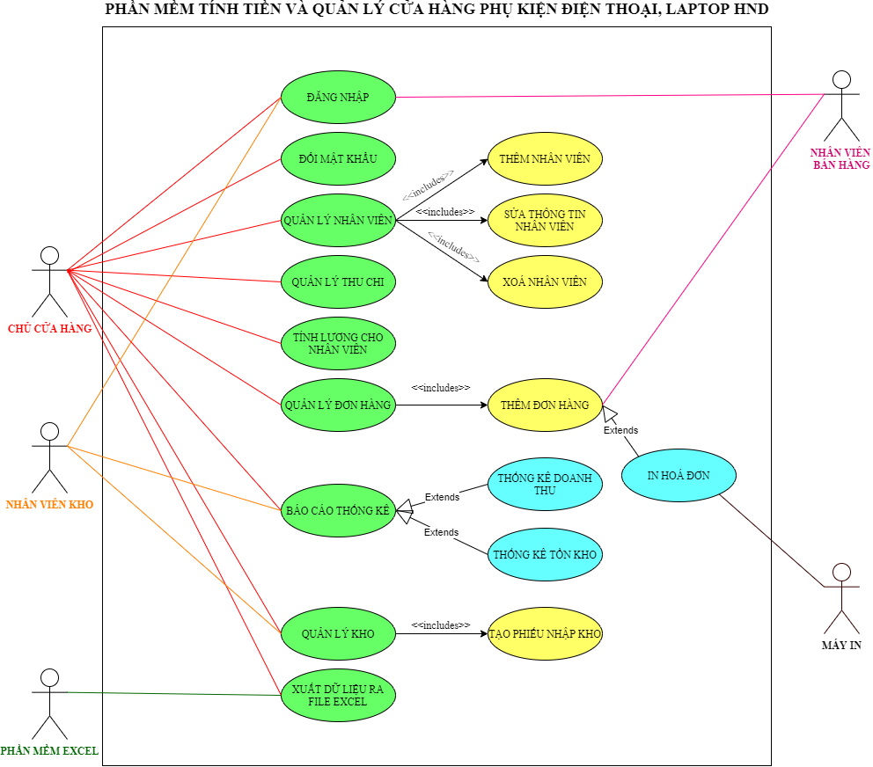

Hình 1 – Sơ đồ use case

4. Đặc tả các use case

4.1. Use case đăng nhập

Bảng 1 – Đặc tả use case đăng nhập hệ thống

|  |  |
| --- | --- |
| **Tên UC** | Đăng nhập |
| **Mô tả ngắn** | Dùng để đăng nhập vào hệ thống để thực hiện chức năng |
| **Tác nhân** | Chủ cửa hàng, Nhân viên |
| **Includes** | Không |
| **Extends** | Không |
| **Điều kiện kích hoạt** | Không |
| **Tiền điều kiện** | Người dùng đã có tài khoản trên hệ thống |
| **Dòng sự kiện** | |
| **Dòng sự kiện chính** | - Tại màn hình đăng nhập  + Nhập thông tin tài khoản, mật khẩu  + Nhấn nút đăng nhập |
| **Dòng sự kiện thay thế** | - Khi người dùng nhập sai tài khoản hoặc mật khẩu hoặc cả hai thì hệ thống sẽ thông báo và yêu cầu nhập lại |
| **Hậu điều kiện** | Sau khi người dùng đăng nhập thành công, trở về màn hình chính và có thể sử dụng các chức năng. |

4.2. Use case đổi mật khẩu

Bảng 2 – Đặc tả use case đổi mật khẩu

|  |  |
| --- | --- |
| **Tên UC** | Đổi mật khẩu |
| **Mô tả ngắn** | Dùng để đổi mật khẩu đăng nhập khi người dùng có nhu cầu |
| **Tác nhân** | Chủ cửa hàng |
| **Includes** | Không |
| **Extends** | Không |
| **Điều kiện kích hoạt** | Nhấn vào nút đổi mật khẩu |
| **Tiền điều kiện** | Người dùng đã có tài khoản trên hệ thống dưới quyền admin |
| **Dòng sự kiện** | |
| **Dòng sự kiện chính** | - Tại màn hình chính  + Người dùng nhấp vào nút đổi mật khẩu.  - Tại màn hình đổi mật khẩu  + Nhập mật khẩu cũ, mật khẩu mới, nhập lại mật khẩu  + Nhấn nút đổi mật khẩu |
| **Dòng sự kiện thay thế** | - Khi người dùng nhập mật khẩu mới không hợp lệ hoặc mật khẩu nhập lại không đúng hoặc nhập sai mật khẩu cũ thì hệ thống sẽ hiện thông báo và yêu cầu nhập lại. |
| **Hậu điều kiện** | Sau khi người dùng đổi mật khẩu thành công, trở về màn hình đăng nhập. |

4.3. Use case quản lý doanh thu

Bảng 3 – Đặc tả use case quản lý doanh thu

|  |  |
| --- | --- |
| **Tên UC** | Quản lý doanh thu |
| **Mô tả ngắn** | Chủ cửa hàng sử dụng chức năng này để quản lý doanh thu của cửa hàng. |
| **Tác nhân** | Chủ cửa hàng |
| **Includes** | Không |
| **Extends** | Không |
| **Điều kiện kích hoạt** | Nhấn vào nút quản lý doanh thu |
| **Tiền điều kiện** | Người dùng đã có tài khoản trên hệ thống dưới quyền admin |
| **Dòng sự kiện** | |
| **Dòng sự kiện chính** | - Tại màn hình chính  + Người dùng nhấp vào nút quản lý doanh thu trong phần thống kê.  - Tại màn hình quản lý doanh thu  + Người dùng chọn thời gian cần xem doanh thu, nhấn vào nút Xem doanh thu  + Dữ liệu sẽ được biểu diễn dưới dạng Data Grid View  + Người dùng có thể chọn xuất ra file Excel |
| **Dòng sự kiện thay thế** | - Nếu người dùng chọn sai thời gian thì phần mềm sẽ hiện thông báo nhắc nhở và yêu cầu chọn lại |
| **Hậu điều kiện** | Trở về màn hình chính |

4.4. Use case tính lương nhân viên

Bảng 4 – Đặc tả use case tính lương nhân viên

|  |  |
| --- | --- |
| **Tên UC** | Tính lương cho nhân viên |
| **Mô tả ngắn** | Chủ cửa hàng sử dụng chức năng này để tính lương cho từng nhân viên hoặc cho tất cả nhân viên. |
| **Tác nhân** | Chủ cửa hàng |
| **Includes** | Không |
| **Extends** | Không |
| **Điều kiện kích hoạt** | Nhấn vào nút tính lương |
| **Tiền điều kiện** | Người dùng đã có tài khoản trên hệ thống dưới quyền admin |
| **Dòng sự kiện** | |
| **Dòng sự kiện chính** | - Tại màn hình chính  + Người dùng nhấp vào nút tính lương trong phần quản lý nhân sự  - Tại màn hình tính lương  + Người dùng có thể nhập mã nhân viên hoặc tên nhân viên để tìm nhân viên cần tính lương. Nhập số giờ làm, lương cho một giờ, tiền thưởng, tiền phạt.  + Nhấn nút tính lương  + Dữ liệu sẽ được biểu diễn dưới dạng Data Grid View. Nhấn lưu để lưu dữ liệu hoặc nhấn sửa để chỉnh sửa thông tin.  + Người dùng có thể chọn xuất ra file Excel |
| **Dòng sự kiện thay thế** | - Nếu người dùng nhập sai thông tin nhân viên hoặc nhân viên không tồn tại thì phần mềm sẽ hiện thông báo nhắc nhở và yêu cầu nhập lại |
| **Hậu điều kiện** | Trở về màn hình chính |

4.5. Use case thêm nhân viên

Bảng 5 – Đặc tả use case thêm nhân viên

|  |  |
| --- | --- |
| **Tên UC** | Thêm nhân viên |
| **Mô tả ngắn** | Chủ cửa hàng sử dụng chức năng này để thêm mới một nhân viên |
| **Tác nhân** | Chủ cửa hàng |
| **Includes** | Không |
| **Extends** | Không |
| **Điều kiện kích hoạt** | Nhấn vào nút Thêm nhân viên |
| **Tiền điều kiện** | Người dùng đã có tài khoản trên hệ thống dưới quyền admin |
| **Dòng sự kiện** | |
| **Dòng sự kiện chính** | - Tại màn hình chính  + Người dùng nhấp vào nút danh sách nhân viên trong phần quản lý nhân sự.  - Tại màn hình danh sách nhân viên  + Người dùng nhấn vào nút Thêm.  + Điền thông tin vào những trường yêu cầu  + Nhấn nút Thêm  + Dữ liệu sẽ được lưu và sẽ hiển thị dưới dạng Data Grid View |
| **Dòng sự kiện thay thế** | - Nếu người dùng thêm thông tin không hợp lệ hoặc thêm thiếu những trường bắt buộc thì phần mềm sẽ hiện thông báo nhắc nhở và yêu cầu nhập lại. |
| **Hậu điều kiện** | Trở về màn hình chính |

4.6. Use case sửa thông tin nhân viên

Bảng 6 – Đặc tả use case sửa thông tin nhân viên

|  |  |
| --- | --- |
| **Tên UC** | Sửa thông tin nhân viên |
| **Mô tả ngắn** | Chủ cửa hàng sử dụng chức năng này để sửa thông tin của một nhân viên |
| **Tác nhân** | Chủ cửa hàng |
| **Includes** | Không |
| **Extends** | Không |
| **Điều kiện kích hoạt** | Nhấn vào nút Sửa thông tin nhân viên |
| **Tiền điều kiện** | Người dùng đã có tài khoản trên hệ thống dưới quyền admin |
| **Dòng sự kiện** | |
| **Dòng sự kiện chính** | - Tại màn hình chính  + Người dùng nhấp vào nút danh sách nhân viên trong phần quản lý nhân sự.  - Tại màn hình danh sách nhân viên  + Người dùng tìm kiếm và chọn nhân viên cần sửa thông tin  + Nhấn vào nút Sửa.  + Điền thông tin vào những trường yêu cầu  + Nhấn nút Lưu  + Dữ liệu sẽ được lưu và sẽ hiển thị dưới dạng Data Grid View |
| **Dòng sự kiện thay thế** | - Nếu người dùng sửa thông tin không hợp lệ hoặc sửa thiếu những trường bắt buộc thì phần mềm sẽ hiện thông báo nhắc nhở và yêu cầu nhập lại. |
| **Hậu điều kiện** | Trở về màn hình chính |

4.7. Use case xoá nhân viên

Bảng 7 – Đặc tả use case xoá nhân viên

|  |  |
| --- | --- |
| **Tên UC** | Xoá nhân viên |
| **Mô tả ngắn** | Chủ cửa hàng sử dụng chức năng này để xoá dữ liệu của một nhân viên |
| **Tác nhân** | Chủ cửa hàng |
| **Includes** | Không |
| **Extends** | Không |
| **Điều kiện kích hoạt** | Nhấn vào nút Xoá nhân viên |
| **Tiền điều kiện** | Người dùng đã có tài khoản trên hệ thống dưới quyền admin |
| **Dòng sự kiện** | |
| **Dòng sự kiện chính** | - Tại màn hình chính  + Người dùng nhấp vào nút danh sách nhân viên trong phần quản lý nhân sự.  - Tại màn hình danh sách nhân viên  + Người dùng tìm kiếm nhân viên theo mã hoặc họ tên.  + Chọn nhân viên cần xoá  + Nhấn nút Xoá  + Hiện thông báo xác nhận xoá. Nhấn xác nhận |
| **Dòng sự kiện thay thế** | - Nếu người dùng nhập sai mã nhân viên hoặc họ tên hoặc không tồn tại dữ liệu của nhân viên thì hệ thống sẽ hiện thông báo nhắc nhở và yêu cầu người dùng nhập lại |
| **Hậu điều kiện** | Trở về màn hình chính |

4.8. Use case thêm đơn hàng

Bảng 8 – Đặc tả use case thêm đơn hàng

|  |  |
| --- | --- |
| **Tên UC** | Thêm đơn hàng |
| **Mô tả ngắn** | Người dùng sử dụng chức năng này để thêm mới một đơn hàng khi có khách hàng mua hàng |
| **Tác nhân** | Chủ cửa hàng, Nhân viên bán hàng |
| **Includes** | Không |
| **Extends** | Không |
| **Điều kiện kích hoạt** | Nhấn vào nút Thêm đơn hàng |
| **Tiền điều kiện** | Người dùng đã có tài khoản trên hệ thống dưới quyền tương ứng |
| **Dòng sự kiện** | |
| **Dòng sự kiện chính** | - Tại màn hình chính  + Người dùng nhấp vào nút tạo hoá đơn trong phần quản lý hoá đơn.  - Tại màn hình tạo hoá đơn  + Người dùng thêm thông tin vào những trường bắt buộc  + Chọn sản phẩm cần bán ra  + Nhấn Thanh Toán. Hộp thoại xác nhận thanh toán sẽ hiện ra.  - Tại màn hình xác nhận thanh toán  + Chọn đóng và in hoá đơn để lưu dữ liệu đồng thời in hoá đơn giấy  + Chọn đóng và không in để lưu dữ liệu và không in hoá đơn giấy |
| **Dòng sự kiện thay thế** | - Nếu người dùng nhập sai thông tin hoặc nhập thiếu những trường bắt buộc hoặc chưa kết nối máy in thì hệ thống sẽ hiện thông báo nhắc nhở và yêu cầu người dùng nhập lại hoặc kết nối máy in |
| **Hậu điều kiện** | Trở về màn hình chính |

4.9. Use case tạo phiếu nhập kho

Bảng 9 – Đặc tả use case tạo phiếu nhập kho

|  |  |
| --- | --- |
| **Tên UC** | Tạo phiếu nhập kho |
| **Mô tả ngắn** | Use case thực hiện chức năng tạo phiếu nhập kho khi cửa hàng nhập hàng về. |
| **Tác nhân** | Chủ cửa hàng, Nhân viên kho |
| **Includes** | Không |
| **Extends** | Không |
| **Điều kiện kích hoạt** | Nhấn vào nút tạo phiếu nhập kho |
| **Tiền điều kiện** | Người dùng phải có tài khoản trên hệ thống dưới quyền tương ứng |
| **Dòng sự kiện** | |
| **Dòng sự kiện chính** | - Tại màn hình chính:  + Người dùng nhấn vào nút tạo phiếu nhập kho  - Tại màn hình tạo phiếu nhập kho  + Người dùng điền thông tin vào các trường được yêu cầu  + Nhấn lưu, dữ liệu sẽ được lưu xuống cơ sở dữ liệu  + Người dùng có thể nhấn nút in để in phiếu |
| **Dòng sự kiện thay thế** | - Nếu thông tin người dùng nhập không hợp lệ hoặc người dùng nhập thiếu thông tin trong những trường bắt buộc thì hệ thống sẽ hiện hộp thoại nhắc nhở. Người dùng có thể nhập lại thông tin. |
| **Hậu điều kiện** | Kết thúc tạo phiếu nhập, quay về màn hình chính. |

4.10. Use case kiểm tra tồn kho

Bảng 10 – Đặc tả use case kiểm tra tông kho

|  |  |
| --- | --- |
| **Tên UC** | Kiểm tra tồn kho |
| **Mô tả ngắn** | Use case thực hiện chức năng cập nhật số lượng sản phầm còn trong kho sau khi xuất hoặc nhập kho |
| **Tác nhân** | Chủ cửa hàng, Nhân viên kho |
| **Includes** | Không |
| **Extends** | Không |
| **Điều kiện kích hoạt** | Nhấn vào nút kiểm tra tồn kho |
| **Tiền điều kiện** | Người dùng phải có tài khoản trên hệ thống dưới quyền tương ứng |
| **Dòng sự kiện** | |
| **Dòng sự kiện chính** | - Tại màn hình chính:  + Người dùng nhấn vào nút TỒN KHO  - Tại màn hình kiểm tra tồn kho  + Người dùng nhập tên hàng hoá cần tìm  + Chọn hàng hoá cần kiểm tra tồn kho  + Dữ liệu tồn kho sẽ được thể hiện trên Data Grid View |
| **Dòng sự kiện thay thế** | - Nếu người dùng nhập sai tên hàng hoá hoặc hàng hoá không tồn tại thì hệ thống sẽ hiện hộp thoại nhắc nhở. Người dùng có thể nhập lại thông tin. |
| **Hậu điều kiện** | Kết thúc kiểm tra tồn kho, quay về màn hình chính. |

4.11. Use case xuất file Excel

Bảng 11 – Đặc tả use case xuất file Excel

|  |  |
| --- | --- |
| **Tên UC** | Xuất file excel |
| **Mô tả ngắn** | Use case thực hiện chức năng xuất file excel của dữ liệu như doanh thu, danh sách hàng hoá, … |
| **Tác nhân** | Chủ cửa hàng |
| **Includes** | Không |
| **Extends** | Không |
| **Điều kiện kích hoạt** | Nhấn vào nút Xuất dữ liệu |
| **Tiền điều kiện** | Người dùng phải có tài khoản trên hệ thống dưới quyền tương ứng |
| **Dòng sự kiện** | |
| **Dòng sự kiện chính** | - Tại màn hình cơ sở dữ liệu (ví dụ: danh sách đơn hàng, quản lý thu chi, …):  + Người dùng nhấn vào nút XUẤT EXCEL  - Tại hộp thoại xuất file Excel:  + Người dùng đặt tên cho file, chọn nơi lưu.  + Nhấn nút Lưu |
| **Dòng sự kiện thay thế** |  |
| **Hậu điều kiện** | Kết thúc cập nhật, quay về màn hình chính. |

5. Sơ đồ hoạt động

5.1. Use case đăng nhập

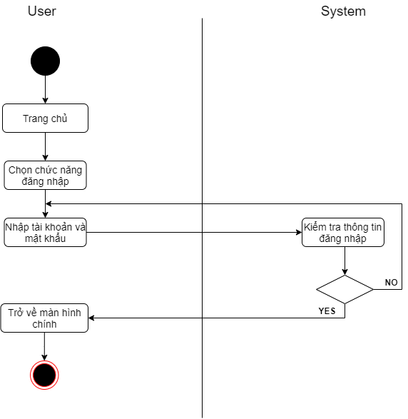

Hình 2 – Sơ đồ hoạt động use case đăng nhập

5.2. Use case đổi mật khẩu

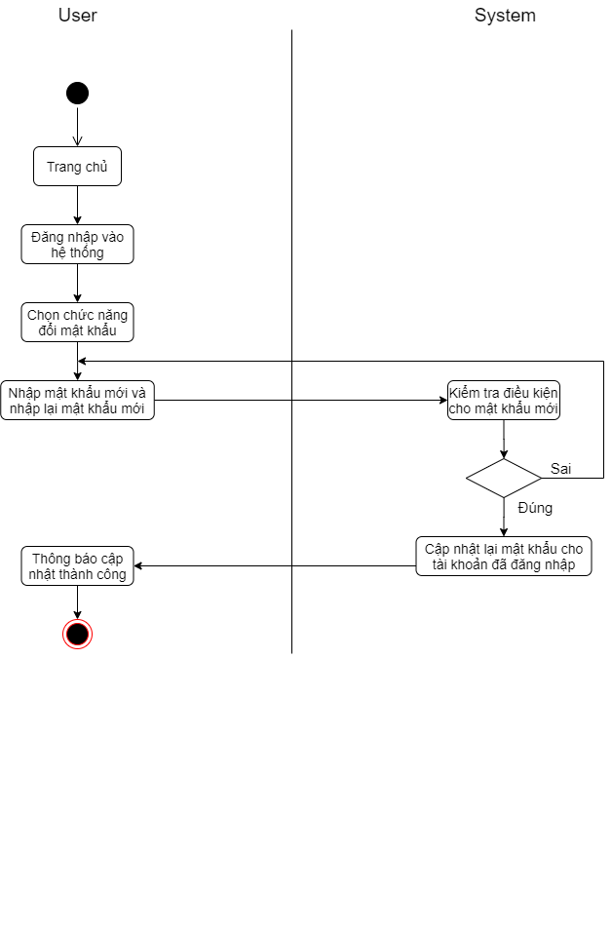

Hình 3 – Sơ đồ hoạt động use case đổi mật khẩu

5.3. Use case quản lý doanh thu

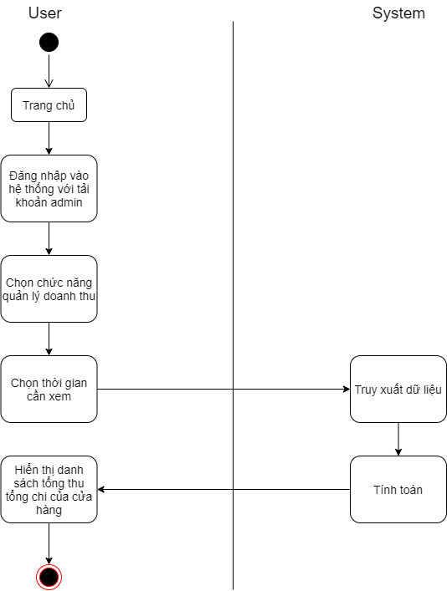

Hình 4 – Sơ đồ hoạt động use case quản lý doanh thu

5.4. Use case tính lương nhân viên

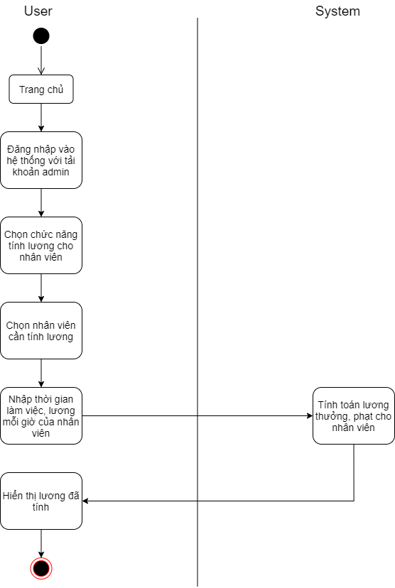

Hình 5 – Sơ đồ hoạt động use case tính lương nhân viên

5.5. Use case thêm nhân viên

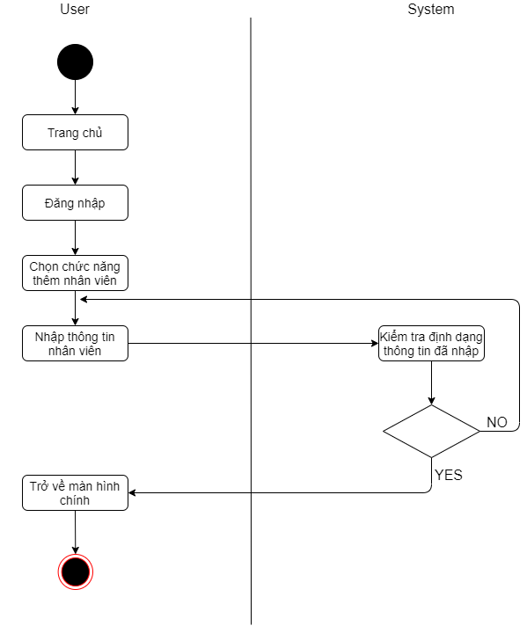

Hình 6 – Sơ đồ hoạt động use case thêm nhân viên

5.6. Use case sửa thông tin nhân viên

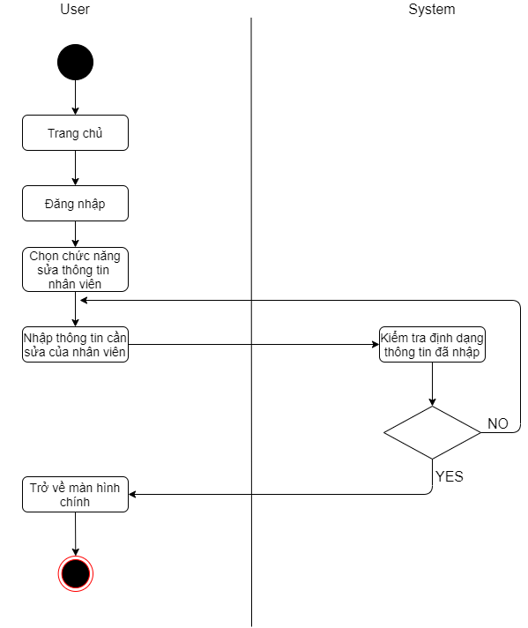

Hình 7- Sơ đồ hoạt động use case sửa thông tin nhân viên

5.7. Use case xoá nhân viên

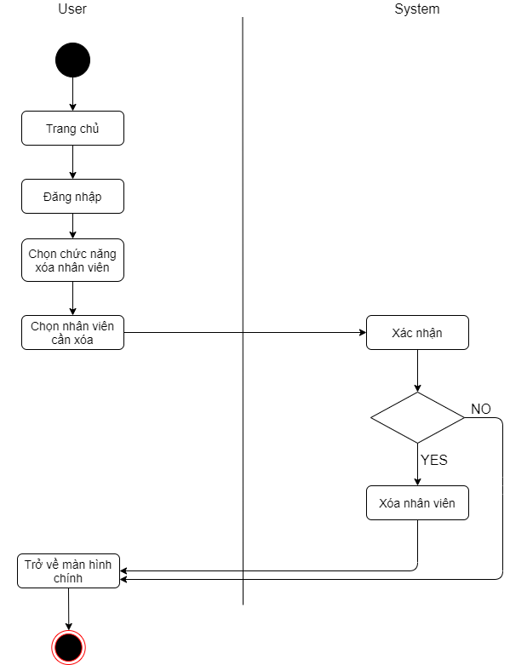

Hình 8 – Sơ dồ hoạt động use case xoá nhân viên

5.8. Use case thêm đơn hàng

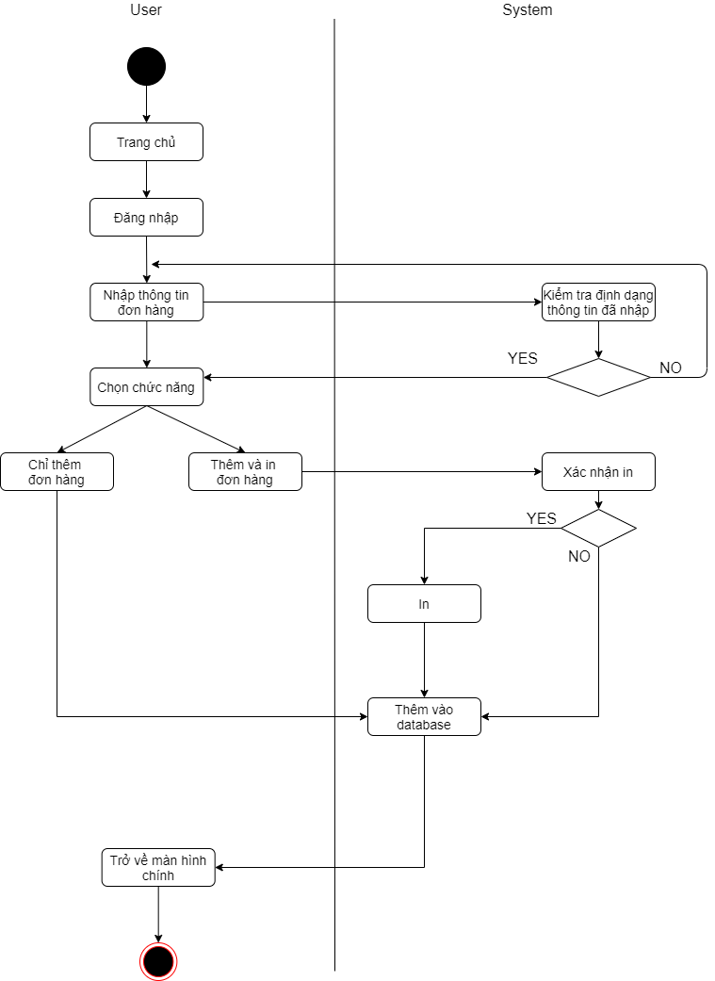

Hình 9 – Sơ đồ hoạt động use case thêm đơn hàng

5.9. Use case tạo phiếu nhập kho

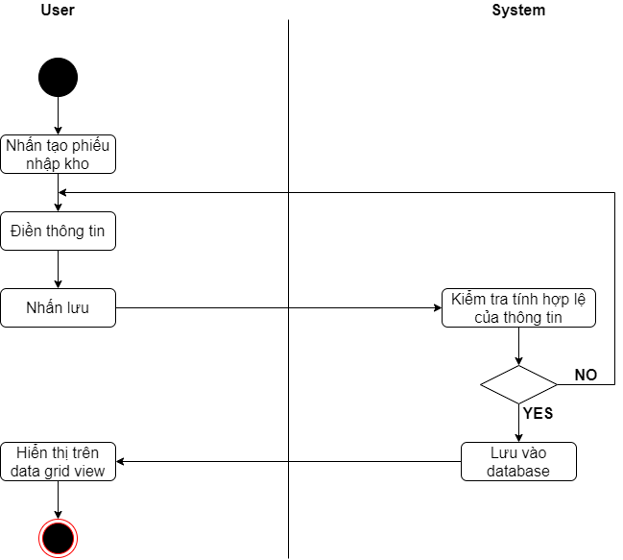

Hình 10 – Sơ đồ hoạt động use case tạo phiếu nhập kho

5.10. Use case kiểm tra tồn kho

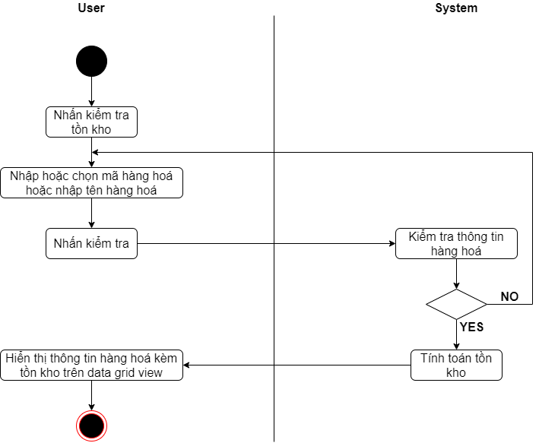

Hình 11 – Sơ đồ hoạt động use case kiểm tra tồn kho

5.11. Use case xuất file Excel

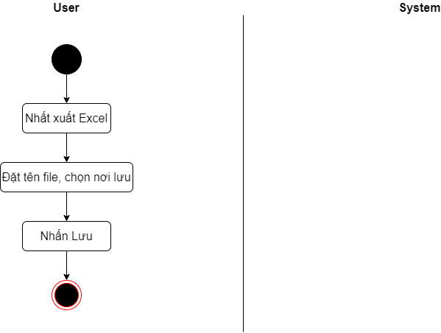

Hình 12 – Sơ đồ hoạt động use case xuất file Excel

6. Sơ đồ tuần tự

6.1. Use case đăng nhập

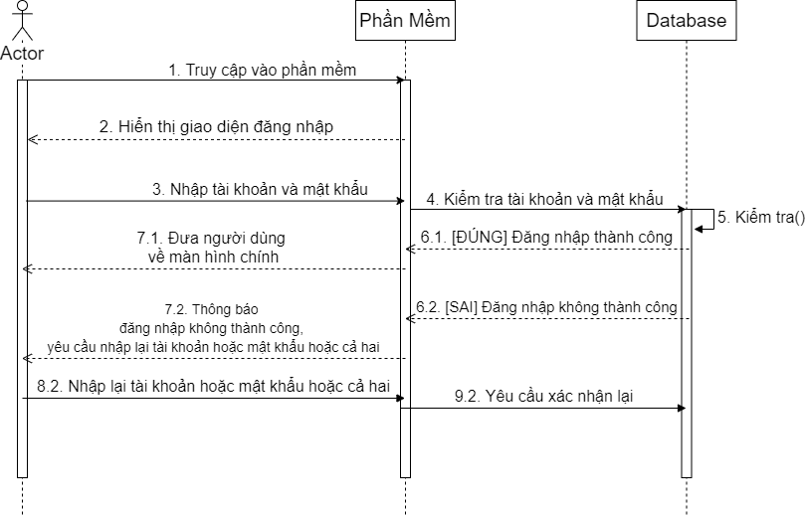

Hình 13 – Sơ đồ tuần tự use case đăng nhập

6.2. Use case đổi mật khẩu

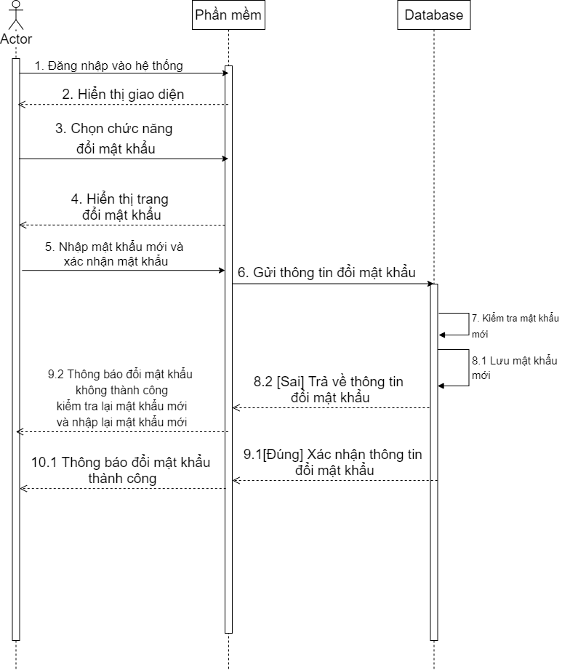

Hình 14 – Sơ đồ tuần tự use case đổi mật khẩu

6.3. Use case quản lý doanh thu

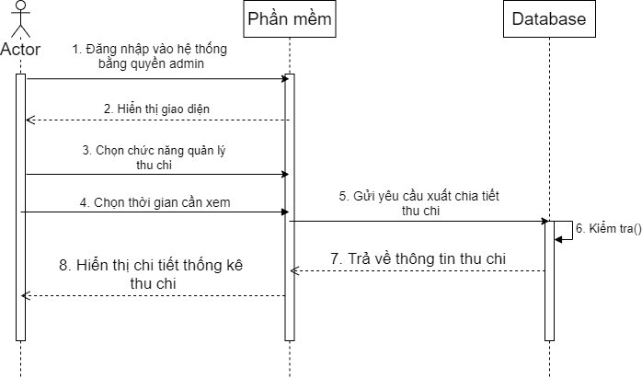

Hình 15 – Sơ đồ tuần tự use case quản lý doanh thu

6.4. Use case tính lương

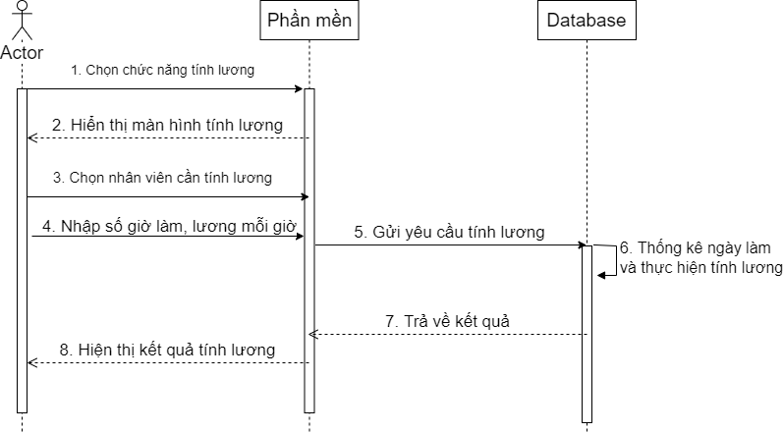

Hình 16 – Sơ đồ tuần tự use case tính lương

6.5. Use case thêm nhân viên

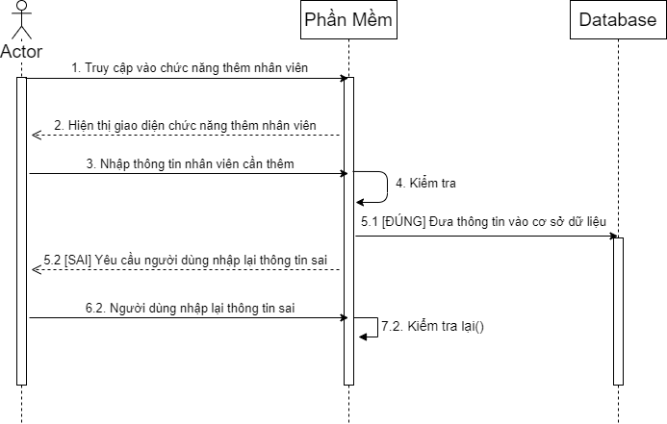

Hình 17 – Sơ đồ tuần tự use case thêm nhân viên

6.6. Use case sửa thông tin nhân viên

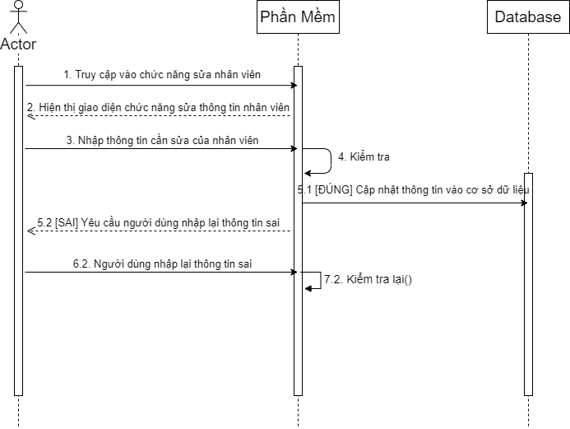

Hình 18 – Sơ đồ tuần tự use case sửa thông tin nhân viên

6.7. Use case xoá nhân viên

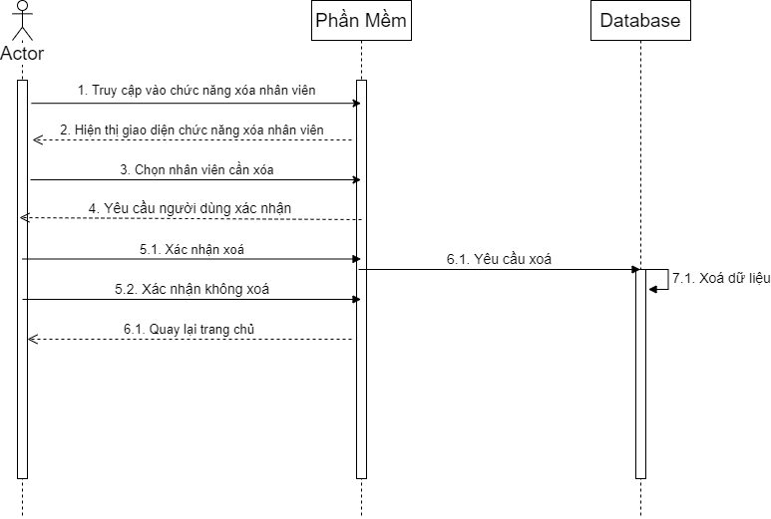

Hình 19 – Sơ đồ tuần tự use case xoá nhân viên

6.8. Use case thêm đơn hàng

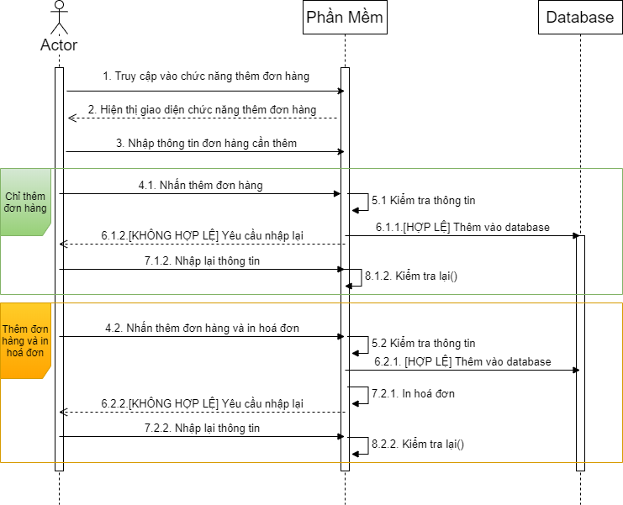

Hình 20 – Sơ đồ tuần tự use case thêm đơn hàng

6.9. Use case tạo phiếu nhập kho

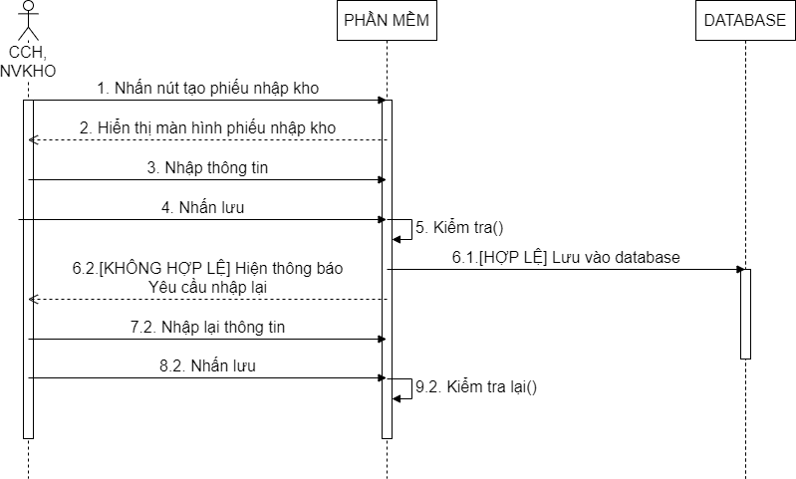

Hình 21 – Sơ đồ tuần tự use case tạo phiếu nhập kho

6.10. Use case kiểm tra tồn kho

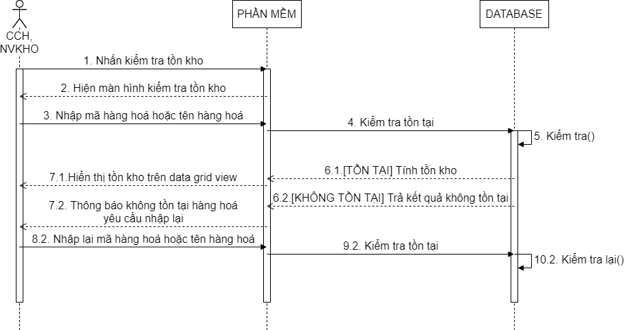

Hình 22 – Sơ đồ tuần tự use case kiểm tra tồn kho

6.11. Use case xuất file Excel

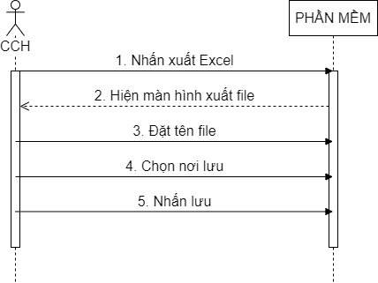

Hình 23 – Sơ đồ tuần tự use case xuất file Excel

7. Sơ đồ lớp

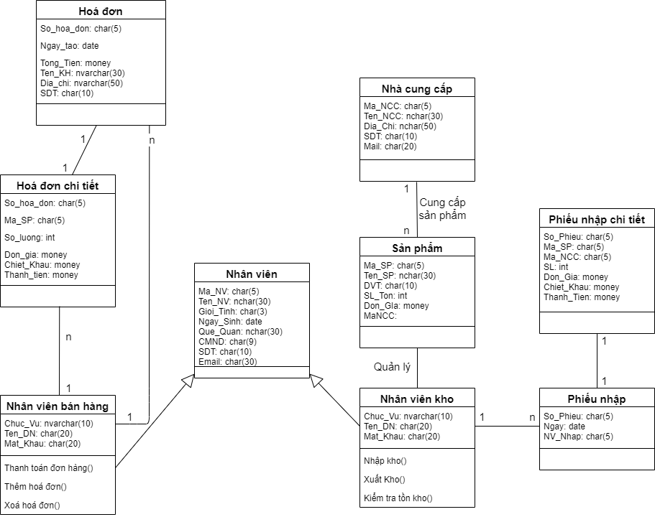

Hình 24 – Sơ đồ lớp

CHƯƠNG 3

THIẾT KẾ HỆ THỐNG

1. Cơ sở dữ liệu

1.1. Sơ đồ dữ liệu quan hệ

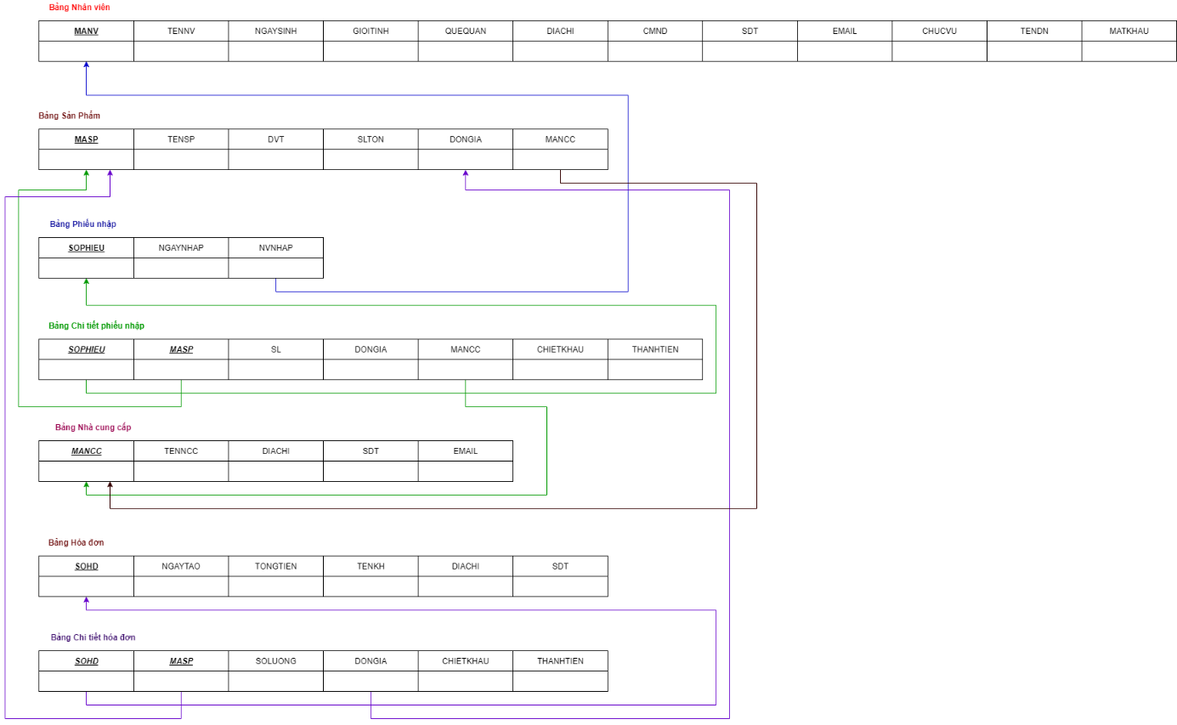

Hình 25 – Sơ đồ dữ liệu quan hệ

1.2. Database diagrams

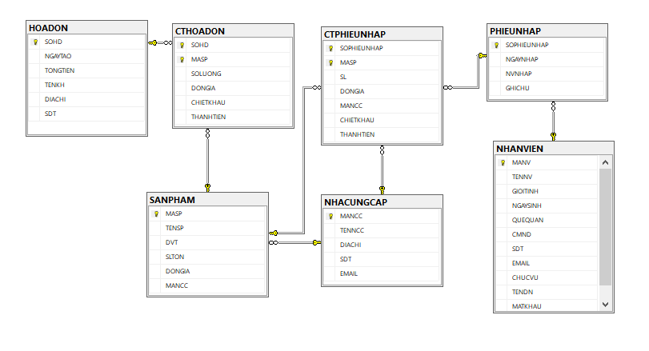

Hình 26 – Database diagrams

2. Dữ liệu mẫu

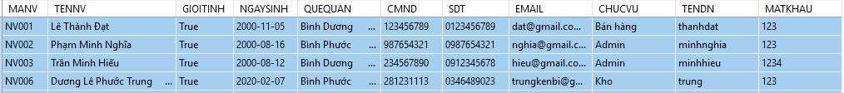

Hình 27 – Dữ liệu nhân viên

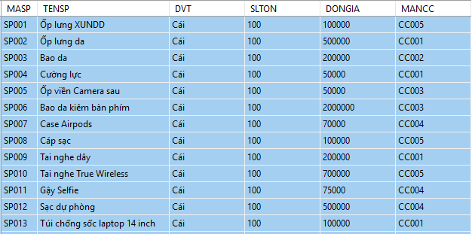

Hình 28 – Dữ liệu sản phẩm

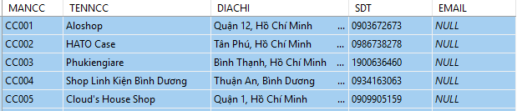

Hình 29 - Dữ liệu nhà cung cấp

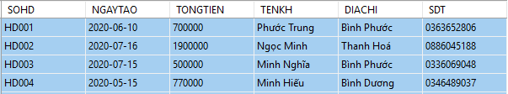

Hình 30 - Dữ liệu hoá đơn

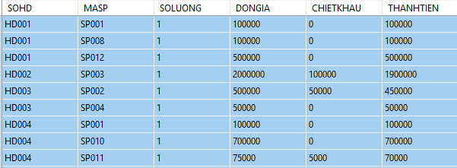

Hình 31 - Dữ liệu chi tiết hoá đơn

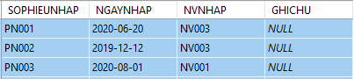

Hình 32 - Dữ liệu phiếu nhập

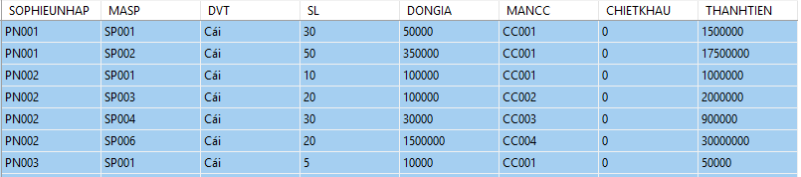

Hình 33 - Dữ liệu chi tiết phiếu nhập

3. Thiết kế giao diện

3.1. Giao diện đăng nhập

Tại giao diện này, người dùng sẽ nhập tài khoản và mật khẩu tương ứng với chức vụ của mình. Sau khi nhập tên đăng nhập, mật khẩu hợp lệ và nhấn đăng nhập thành công thì người dùng có thể truy cập vào giao diện chính và sử dụng chức năng tương ứng với chức vụ.

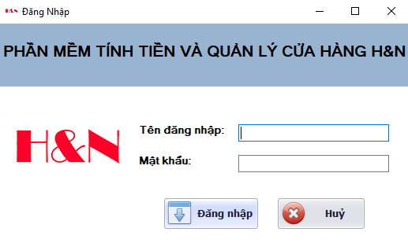

Hình 34 – Giao diện đăng nhập

**\* Các case study có thể xảy ra:**

- Người dùng nhập tên đăng nhập, không nhập mật khẩu,

- Người dùng nhập mật khẩu, không nhập tên đăng nhập,

- Người dùng không nhập tên đăng nhập và mật khẩu,

- Người dùng nhập sai tên đăng nhập, đúng mật khẩu,

- Người dùng nhập sai mật khẩu, đúng tên đăng nhập,

- Người dùng nhập sai tên đăng nhập và mật khẩu,

- Người dùng nhập sai 3 lần tên đăng nhập và mật khẩu,

- Kiểm tra dữ liệu hiển thị trong ô mật khẩu phải là dấu *,

- Kiểm tra hoạt động của các nút lệnh khi nhập liệu hoàn tất.

Bảng 12 - Danh sách chi tiết các control giao diện đăng nhập

|  |  |  |
| --- | --- | --- |
| **Type** | **Name** | **Properties** |
| Picture box | pictureBox1 |  |
| Label | label1 |  |
| Label | label2 |  |
| Text box | txtTenDN |  |
| Text box | txtMK |  |
| SimpleButton | btnDangNhap |  |
| SimpleButton | btnHuy |  |

3.2. Giao diện chính

Tại giao diện này, người dùng sẽ thao tác trên các nút tương ứng với các chức năng mà người dùng muốn sử dụng và đã được phân quyền từ trước. Các chức năng không được phân quyền sẽ bị làm mờ, các nút chức năng chung như thông tin phần mềm, thoát được kích hoạt đối với tất cả người dùng.

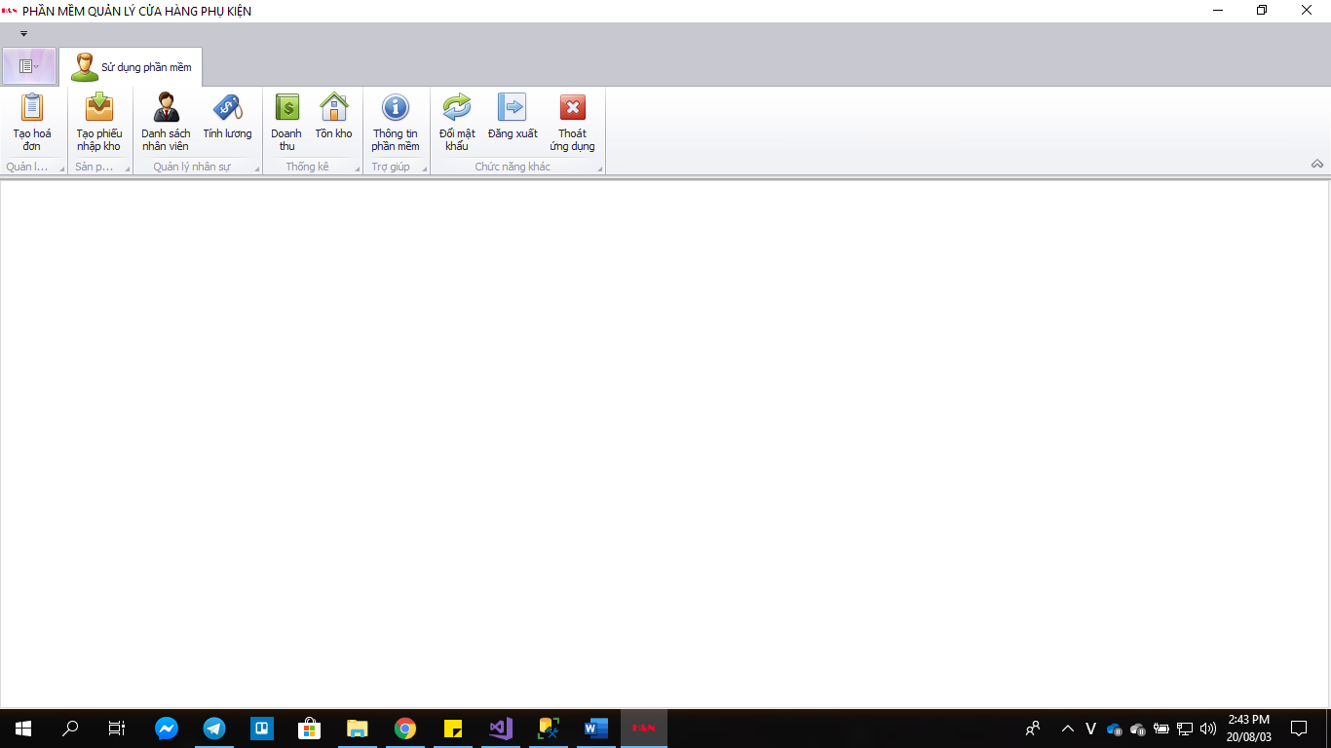

Hình 35 – Giao diện chính

**\* Các case study có thể xảy ra:**

- Người dùng nhấn vào nút chức năng không được phân quyền,

- Giao diện đăng nhập không hiện trước khi hiện giao diện chính.

Bảng 13 – Danh sách chi tiết các control giao diện chính

|  |  |  |
| --- | --- | --- |
| **Type** | **Name** | **Properties** |
| Ribbon Control | ribbonControl1 |  |
| SimpleButton | btnTaoHD |  |
| SimpleButton | btnPhieuNK |  |
| SimpleButton | btnDSNV |  |
| SimpleButton | btnTinhLuong |  |
| SimpleButton | btnDoanhThu |  |
| SimpleButton | btnTonKho |  |
| SimpleButton | btnTTPM |  |
| SimpleButton | btnDoiMK |  |
| SimpleButton | btnDangXuat |  |
| SimpleButton | btnThoat |  |

3.3. Giao diện tạo hoá đơn

Chủ cửa hàng và nhân viên bán hàng sử dụng giao diện này để tạo một hoá đơn mới khi có khách hàng mua hàng. Số hoá đơn được tạo tự động, ngày lập phiếu sẽ lấy ngày hiện tại của hệ thống.

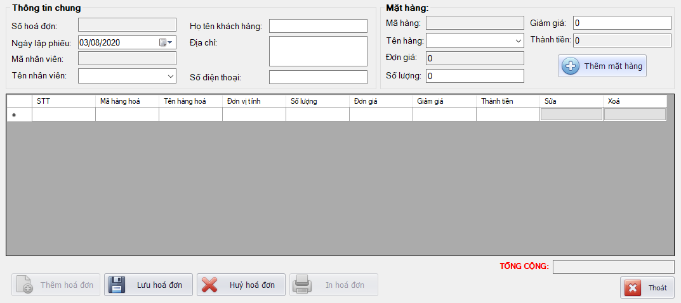

Hình 36 – Giao diện tạo hoá đơn

**\* Các case study có thể xảy ra**

- Người dùng không chọn hàng hoá,

- Người dùng chưa chọn nhân viên,

- Người dùng chưa điền thông tin khách hàng,

- Hàng hoá người dùng chọn đã hết.

Bảng 14 – Danh sách chi tiết các control giao diện tạo hoá đơn

|  |  |  |
| --- | --- | --- |
| **Type** | **Name** | **Properties** |
| Group box | gbTTHoaDon |  |
| Group box | groupBox2 |  |
| Label | label1 |  |
| Label | label2 |  |
| Label | label3 |  |
| Label | label4 |  |
| Label | label5 |  |
| Label | label6 |  |
| Label | label7 |  |
| Label | label9 |  |
| Label | label10 |  |
| Label | label11 |  |
| Label | label12 |  |
| Label | label13 |  |
| Label | label14 |  |
| Text box | txtSOHD | Read only: true |
| Text box | txtMANV | Read only: true |
| Text box | txtTENKH |  |
| Text box | txtDIACHI |  |
| Text box | txtSDT |  |
| Text box | txtMAHH | Read only: true |
| Text box | txtDONGIA | Read only: true |
| Text box | txtSL |  |
| Text box | txtGIAMGIA |  |
| Text box | txtTHANHTIEN | Read only: true |
| Text box | txtTONGCONG | Read only: true |
| Combo box | cbTENNV |  |
| Combo box | cboTENHH |  |
| DateTimePicker | dateNGAY |  |
| DataGridview | dgvHOADONBANHANG |  |
| SimpleButton | btnTHEMMH |  |
| SimpleButton | btnTHEMHD |  |
| SimpleButton | btnLUU |  |
| SimpleButton | btnHUY |  |
| SimpleButton | btnIN |  |
| SimpleButton | btnThoat |  |

3.4. Giao diện danh sách nhân viên

Người dùng sử dụng giao diện này để Thêm, Sửa, Xoá thông tin của một nhân viên. Khi người dùng nhấn nút Thêm, các ô thông tin sẽ được làm rỗng, nút Xoá, Lưu, Chọn ảnh được kích hoạt. Người dùng nhập các thông tin của nhân viên và đảm bảo các ràng buộc. Nếu người dùng muốn chỉnh sửa thông tin của một nhân viên thì người dùng phải chọn một nhân viên trong data grid view, thông tin sẽ được hiển thị ở phần thông tin nhân viên, lúc này người dùng nhấn nút Sửa để sửa thông tin, nhấn Lưu để cập nhật thông tin. Để xoá thông tin nhân viên, người dùng chọn một nhân viên và nhấn nút Xoá. Người dùng có thể chọn in danh sách để in trực tiếp qua máy in hoặc chọn Xuất file Excel để xuất dữ liệu quan một file Excel.

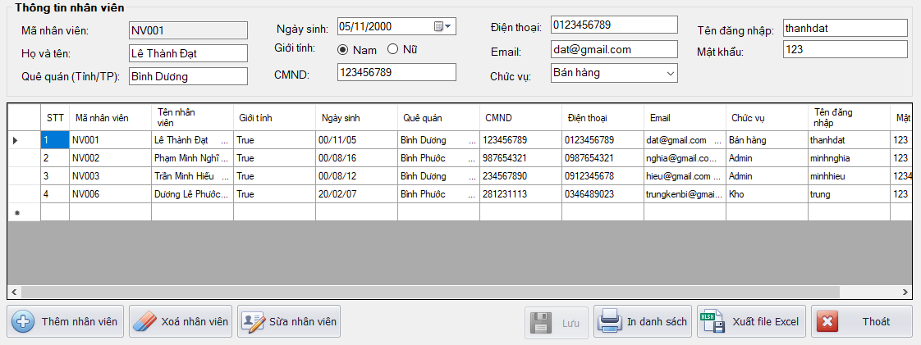

Hình 37 – Giao diện danh sách nhân viên

**\* Các case study có thể xảy ra:**

- Người dùng nhập thiếu các trường thông tin,

- Người dùng không nhập các trường thông tin,

- Người dùng nhập sai các trường thông tin,

- Người dùng nhấn nút Thêm nhưng nút Sửa và Xoá hiển thị cùng lúc,

- Người dùng nhấn nút Sửa nhưng nút Thêm và Xoá hiển thị cùng lúc,

- Người dùng nhấn Thêm sau đó nhấn Lưu nhưng chưa điền thông tin.

Bảng 15 – Danh sách chi tiết các control giao diện danh sách nhân viên

|  |  |  |
| --- | --- | --- |
| **Type** | **Name** | **Properties** |
| Group box | groupBox1 |  |
| Label | label1 |  |
| Label | label2 |  |
| Label | label3 |  |
| Label | label4 |  |
| Label | label5 |  |
| Label | label6 |  |
| Label | label7 |  |
| Label | label9 |  |
| Label | label10 |  |
| Label | label11 |  |
| Label | label12 |  |
| Text box | txtMANV | Read only: true |
| Text box | txtHOTEN |  |
| Text box | txtQUEQUAN |  |
| Text box | txtCMND |  |
| Text box | txtDIENTHOAI |  |
| Text box | txtEMAIL |  |
| Text box | txtTENDN |  |
| Text box | txtMK |  |
| Combo box | cboCHUCVU |  |
| Radio button | radNam |  |
| Radio button | radNu |  |
| DateTimePicker | dateNGAYSINH |  |
| DataGridview | dgvDSNV |  |
| SimpleButton | btnTHEMNV |  |
| SimpleButton | btnXOANV |  |
| SimpleButton | btnSUANV |  |
| SimpleButton | btnLUU |  |
| SimpleButton | btnINDSNV |  |
| SimpleButton | btnXUATEXCEL |  |
| SimpleButton | btnThoat |  |

3.5. Giao diện tính lương

Chủ cửa hàng sử dụng giao diện này để tính lương cho nhân viên. Chủ cửa hàng nhập các thông tin trong phần chấm công sau đó nhấn nút Tính lương, tổng lương của nhân viên sẽ hiển thị ở phần Tổng lương. Chủ cửa hàng kiểm tra lại rồi nhấn nút Lưu, dữ liệu sẽ được lưu xuống cơ sở dữ liệu và hiển thị trên data grid view. Ngoài ra, chủ cửa hàng còn có thể chỉnh sửa lương của nhân viên nếu có sai sót bằng nút Sửa, xoá lương vừa tính bằng nút Xoá hoặc xuất báo cáo ra file Excel bằng nút Xuất báo cáo.

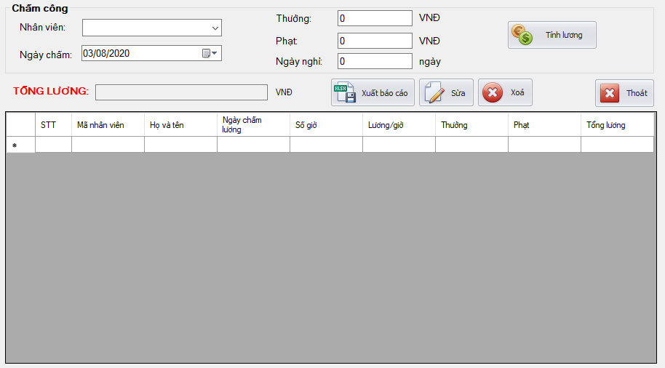

Hình 38 – Giao diện tính lương

**\* Các case study có thể xảy ra:**

- Người dùng không chọn nhân viên

- Người dùng chọn ngày chấm không phù hợp

- Người dùng không nhập các trường được yêu cầu

- Người dùng nhấn nút Tính lương khi chưa nhập các thông tin

Bảng 16 – Danh sách chi tiết các control giao diện tính lương

|  |  |  |
| --- | --- | --- |
| **Type** | **Name** | **Properties** |
| Group box | groupBox2 |  |
| Label | label1 |  |
| Label | label2 |  |
| Label | label3 |  |
| Label | label4 |  |
| Label | label5 |  |
| Label | label6 |  |
| Label | label7 |  |
| Label | label9 |  |
| Label | label10 |  |
| Label | label11 |  |
| Text box | txtThuong |  |
| Text box | txtPhat |  |
| Text box | txtNgayNghi |  |
| Text box | txtTongLuong | Read only: true |
| Combo box | cboTenNhanVien |  |
| DateTimePicker | dateNgayCham |  |
| DataGridview | dgvChamCong |  |
| SimpleButton | btnTinhLuong |  |
| SimpleButton | btnXuatBaoCao |  |
| SimpleButton | btnSua |  |
| SimpleButton | btnXoa |  |
| SimpleButton | btnThoat |  |

3.6. Giao diện tạo phiếu nhập kho

Chủ cửa hàng hoặc nhân viên kho sử dụng giao diện này để tạo phiếu nhập sản phẩm vào trong kho giúp dễ dàng thống kê tồn kho sau này. Người dùng nhập các thông tin của phiếu nhập. Các sản phẩm được thêm sẽ hiển thị tại data grid view. Tổng giá tiền của phiếu nhập sẽ được hiển thị tại phần tổng cộng ở góc trên bên phải. Người dùng có thể xoá dòng của sản phẩm vừa chọn bằng nút Xoá dòng. Sau khi thực hiện xong, người dùng nhấn nút Lưu để lưu dữ liệu vào cơ sở dữ liệu, ngoài ra người dùng còn có thể nhấn nút xuất Excel để xuất báo cáo ra file Excel. Nút Cập nhật dùng để cập nhật lại thông tin khi người dùng chỉnh sửa mặt hàng. Nút Thêm mặt hàng mới dùng để thêm một mặt hàng mới chưa có trong kho.

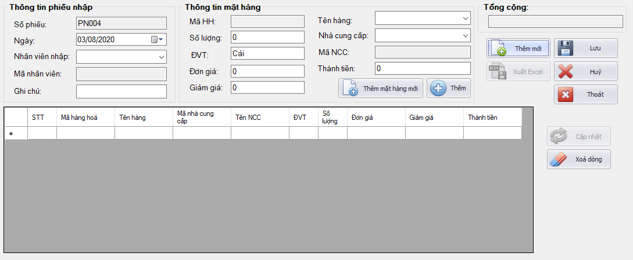

Hình 39 – Giao diện tạo phiếu nhập kho

**\* Các test case có thể xảy ra:**

- Người dùng chọn ngày không hợp lệ,

- Người dùng không nhập nhà cung cấp,

- Người dùng không chọn nhân viên nhập,

- Người dùng chọn số lượng không phù hợp,

- Người dùng không nhập đơn giá,

- Người dùng nhấn nút Thêm nhưng chưa nhập thông tin,

- Người dùng nhấn nút xoá dòng nhưng chưa chọn dòng cần xoá,

- Người dùng nhấn nút xoá dòng nhưng chưa có dữ liệu trong data grid view.

Bảng 17 – Danh sách chi tiết các control giao diện tạo phiếu nhập kho

|  |  |  |
| --- | --- | --- |
| **Type** | **Name** | **Properties** |
| Group box | groupBox1 |  |
| Group box | groupBox2 |  |
| Group box | groupBox3 |  |
| Label | label1 |  |
| Label | label2 |  |
| Label | label3 |  |
| Label | label4 |  |
| Label | label5 |  |
| Label | label6 |  |
| Label | label7 |  |
| Label | label9 |  |
| Label | label10 |  |
| Label | label11 |  |
| Label | label12 |  |
| Label | label13 |  |
| Label | label14 |  |
| Text box | txtSOPHIEU | Read only: true |
| Text box | txtMANV | Read only: true |
| Text box | txtGHICHU | Multi line: true |
| Text box | txtMAHH | Read only: true |
| Text box | txtSOLUONG |  |
| Text box | txtDVT |  |
| Text box | txtDONGIA |  |
| Text box | txtGIAMGIA |  |
| Text box | txtMANCC | Read only: true |
| Text box | txtTHANHTIEN | Read only: true |
| Text box | txtTONGCONG | Read only: true |
| Combo box | cboNVNHAP |  |
| Combo box | cboNCC |  |
| DateTimePicker | dateNGAY |  |
| DataGridview | dgvPHIEUNHAPKHO |  |
| SimpleButton | btnTHEMMOI |  |
| SimpleButton | btnLUU |  |
| SimpleButton | btnHUY |  |
| SimpleButton | btnXUATEXCEL |  |
| SimpleButton | btnThoat |  |
| SimpleButton | btnThem |  |
| SimpleButton | btnTHEMHANGMOI |  |
| SimpleButton | btnCAPNHAT |  |
| SimpleButton | btnXOADONG |  |

3.7. Giao diện doanh thu

Chủ cửa hàng sử dụng giao diện này để xem doanh thu của cửa hàng. Chủ cửa hàng chọn ngày bắt đầu và ngày kết thúc để xem doanh thu trong một khoảng thời gian nhất định sau đó nhấn nút Xem doanh thu. Chi tiết doanh thu sẽ hiển thị tại data grid view bên trái, đồng thời tổng doanh thu sẽ hiển thị bên dưới. Để xem chi tiết một đơn hàng, người dùng nhấn vào một hoá đơn sau đó chi tiết của hoá đơn sẽ hiển thị tại data grid view bên phải. Người dùng có thể dùng nút Xuất báo cáo để xuất doanh thu ra file Excel.

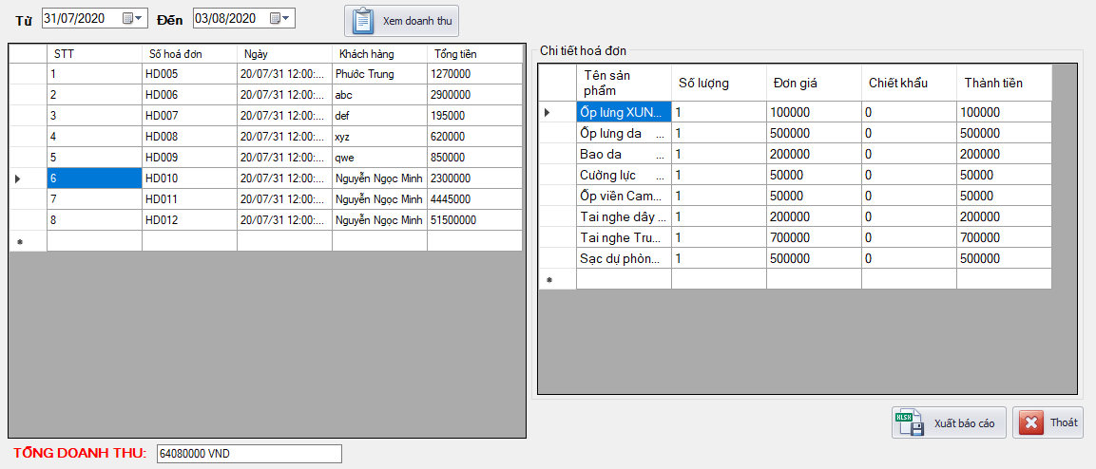

Hình 40 – Giao diện doanh thu

**\* Các case study có thể xảy ra:**

- Người dùng chưa chọn ngày bắt đầu,

- Người dùng chưa chọn ngày kết thúc,

- Người dùng nhấn nút xem doanh thu nhưng chưa chọn ngày bắt đầu và ngày kết thúc.

- Người dùng nhấn Xuất báo cáo nhưng chưa chọn ngày để xem doanh thu

Bảng 18 – Danh sách chi tiết các control giao diện Doanh thu

|  |  |  |
| --- | --- | --- |
| **Type** | **Name** | **Properties** |
| Group box | groupBox1 |  |
| Label | label1 |  |
| Label | label2 |  |
| Label | label3 |  |
| Text box | txtTongDoanhThu | Read only: true |
| DateTimePicker | dtStart |  |
| DateTimePicker | dtEnd |  |
| DataGridview | dgvDoanhThu |  |
| DataGridview | dgvChiTietDoanhThu |  |
| SimpleButton | btnDoanhThu |  |
| SimpleButton | btnXUATEXCEL |  |
| SimpleButton | btnThoat |  |

3.8. Giao diện tồn kho

Chủ cửa hàng hoặc nhân viên kho sử dụng giao diện này để xem số lượng còn lại của một mặt hàng trong kho. Danh sách sản phẩm cùng số lượng còn lại sẽ được hiển thị tại data grid view. Người dùng có thể tìm kiếm một mặt hàng để xem tồn kho. Người dùng có thể xuất thống kê ra file Excel bằng nút Xuất báo cáo.

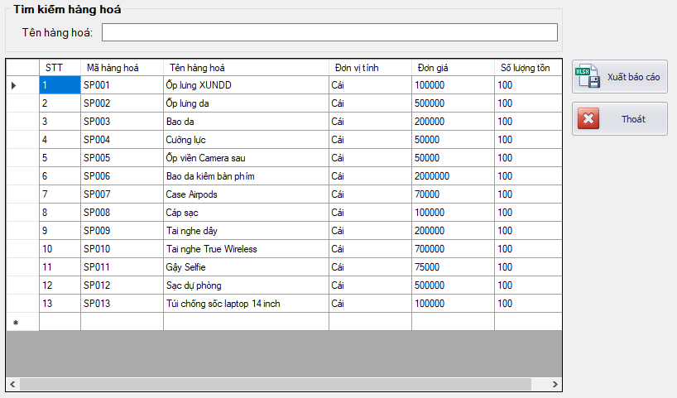

Hình 41 – Giao diện tồn kho

**\* Các case study có thể xảy ra:**

- Sản phẩm người dùng tìm kiếm không trùng khớp với cơ sở dữ liệu hoặc không tồn tại

Bảng 19 – Danh sách chi tiết các control giao diện Tồn kho

|  |  |  |
| --- | --- | --- |
| **Type** | **Name** | **Properties** |
| Group box | groupBox3 |  |
| Label | label3 |  |
| Text box | txtTIMKIEM |  |
| DataGridview | dgvTonKho |  |
| SimpleButton | btnXUATEXCEL |  |
| SimpleButton | btnThoat |  |

3.9. Giao diện thông tin phần mềm

Người dùng sử dụng giao diện này để xem thông tin của phần mềm cũng như thông tin về cửa hàng.

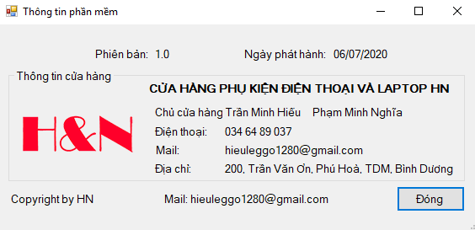

Hình 42 – Giao diện thông tin phần mềm

Bảng 20 – Danh sách chi tiết các control giao diện thông tin phần mềm

|  |  |  |
| --- | --- | --- |
| **Type** | **Name** | **Properties** |
| Group box | groupBox1 |  |
| Label | label1 – label16 |  |
| Picture box | pictureBox1 |  |
| Button | button1 |  |

3.10. Giao diện đổi mật khẩu

Người dùng sử dụng giao diện này để đổi mật khẩu đăng nhập, người dùng nhập tên đăng nhập, mật khẩu mới, xác nhận lại mật khẩu sau đó nhấn cập nhật.

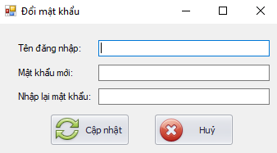

Hình 43 – Giao diện đổi mật khẩu

**\* Các case study có thể xảy ra:**

- Người dùng không nhập tên đăng nhập

- Người dùng không nhập mật khẩu mới

- Người dùng không nhập xác nhận mật khẩu

- Người dùng không nhập cả 3 trường

- Người dùng nhập sai tên đăng nhập

- Người dùng nhập sai mật khẩu xác nhận

- Người dùng nhấn nút cập nhật nhưng chưa nhập các trường thông tin.

Bảng 21 – Danh sách chi tiết các control giao diện đổi mật khẩu

|  |  |  |
| --- | --- | --- |
| **Type** | **Name** | **Properties** |
| Label | label1 |  |
| Label | label2 |  |
| Label | label3 |  |
| Text box | txtMKCu |  |
| Text box | txtMKMoi |  |
| Text box | txtNLMKMoi |  |
| SimpleButton | btnCapNhat |  |
| SimpleButton | btnHuy |  |

3.11. Giao diện thêm hàng hoá mới

Người dùng sử dụng giao diện này để thêm mới một sản phẩm chưa có trong kho. Đây là một giao diện con của giao diện phiếu nhập kho, được kích hoạt khi người dùng nhấn vào nút Thêm hàng hoá mới trong giao diện phiếu nhập kho. Người dùng nhập toàn bộ thông tin sau đó nhấn nút Lưu, dữ liệu sẽ được lưu vào database.

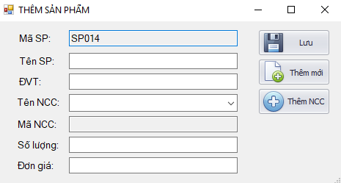

Hình 44 – Giao diện thêm sản phẩm mói

Bảng 22 – Danh sách chi tiết các control giao diện thêm sản phẩm mới

|  |  |  |
| --- | --- | --- |
| **Type** | **Name** | **Properties** |
| Label | label1 – label7 |  |
| Text box | txtMASP | Read only: true |
| Text box | txtTENSP |  |
| Text box | txtDVT |  |
| Text box | txtNCC | Read only: true |
| Text box | txtSL |  |
| Text box | txtGIA |  |
| SimpleButton | btnLUU |  |
| SimpleButton | btnTHEMMOI |  |
| SimpleButton | btnTHEMNCC |  |

3.12. Giao diện thêm nhà cung cấp mới

Người dùng sử dụng giao diện này để thêm mới một nhà cung cấp. Đây là một giao diện con của giao diện thêm sản phẩm mới, được kích hoạt khi người dùng nhấn vào nút Thêm NCC trong giao diện Thêm sản phẩm mới. Người dùng nhập toàn bộ thông tin sau đó nhấn nút Lưu, dữ liệu sẽ được lưu vào database.

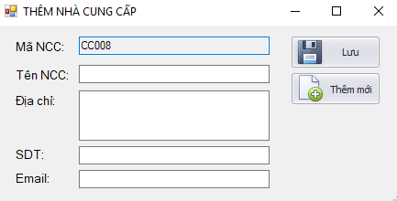

Hình 45 – Giao diện thêm nhà cung cấp

Bảng 23 - Danh sách chi tiết các control giao diện thêm nhà cung cấp

|  |  |  |
| --- | --- | --- |
| **Type** | **Name** | **Properties** |
| Label | label1 – label5 |  |
| Text box | txtMANCC | Read only: true |
| Text box | txtTENNCC |  |
| Text box | txtDIACHI | Multi line: true |
| Text box | txtSDT |  |
| Text box | txtEMAIL |  |
| SimpleButton | btnLUU |  |
| SimpleButton | btnTHEMMOI |  |

KẾT LUẬN

Sau quá trình tìm hiểu và thực hiện đề tài cùng với sự góp ý của thầy Trần Văn Hữu, chúng em đã sửa chữa và hoàn thiện đề tài của mình. Qua nhiều lần phạm phải sai sót và sửa chữa, chúng em đã rút ra những điều như sau:**1. Kết quả đạt được**

- Phân tích bài toán khá chi tiết

- Thiết kế giao diện phù hợp với các chức năng đã đặc tả, màu sắc hài hoà

- Xây dựng cơ sở dữ liệu phù hợp với bài toán đã phân tích

- Sử dụng thành thạo các phần mềm giúp vẽ sơ đồ, xây dựng cơ sở dữ liệu và thiết kế giao diện.

- Vận dụng ngôn ngữ lập trình C# trong việc cài đặt chức năng của phần mềm

- Biết cách vận dụng DevExpress, CrystalReport vào thiết kế giao diện giúp việc thiết kế dễ dàng hơn.

* Link git hub của đề tài: <https://github.com/minhhieu12/PhuKienHN.git>

2. Những hạn chế

- Một vài use case còn đặc tả chưa hợp lý

- Giao diện còn sơ sài, chưa thu hút người dùng

- Một vài nút chức năng chưa hợp lý

- Một vài chức năng ràng buộc chưa chặt chẽ

3. Thuận lợi và khó khăn

3.1. Thuận lợi

- Các thành viên trong nhóm nhận và hoàn thành đúng công việc được giao

- Công việc phù hợp với khả năng của từng thành viên

- Không có bất hoà trong nội bộ nhóm

- Bài toán được phân tích một cách chi tiết nên việc thiết kế trở nên dễ dàng hơn.

3.2. Khó khăn

- Kiến thức về lập trình C# còn hạn chế nên một số tinh năng nhóm vẫn chưa thể được cài đặt một cách hợp lý

- Thời gian gặp mặt trực tiếp không nhiều, đa số là họp nhóm online nên gặp khó khăn trong việc truyền đạt ý tưởng đến các thành viên khác.

4. Hướng phát triển

Do thời gian hạn hẹp cũng như bản thân chưa trang bị đầy đủ kiến thức nên

đề tài này của chúng em còn nhiều sai sót. Trong tương lai chúng em mong sẽ cải thiện và làm được những việc sau:- Khắc phục những hạn chế còn mắc phải

- Bổ sung thêm nhiều tính năng hữu ích dành cho phần mềm, hướng đến sự

thân thiện và thoả mãn nhu cầu của người dùng

- Phân tích hệ thống một cách chi tiết và kỹ lưỡng hơn

- Chỉnh sửa giao diện sao cho cân đối và thu hút người dùng

- Xử lý code cho các chức năng khác của phần mềm sao cho chặt chẽ và hợp lý

TÀI LIỆU THAM KHẢO

[1] Slide bài giảng môn Lập trình trên Windows – Khoa Kỹ thuật – Công nghệ

[2] C# documentation – Microsoft. <https://docs.microsoft.com/en-us/dotnet/csharp/>

[3] Visual Studio tutorials | C# - Microsoft. <https://docs.microsoft.com/en-us/visualstudio/get-started/csharp/?view=vs-2017>

[4] “DevExpress – sự lựa chọn tuyệt vời cho Winforms Control”. <https://techtalk.vn/devexpress-su-lua-chon-tuyet-voi-cho-winforms-control.html> - TechTalk đăng ngày 01/04/2017

[5] “[Lập trình phần mềm Quản lý quán cafe C# Winform] - Bài 2: Thiết kế giao diện”. <https://www.youtube.com/watch?v=h7OYMHCa2WE&t=1329s> – Kênh YouTube K team đăng ngày 22/11/2016

[6] C# Tutorial – W3School.com. <https://www.w3schools.com/cs/default.asp>